Розв'язування задач. Підготовка до контрольної роботи з теми «Оптика»
РОЗВ'ЯЗУВАННЯ ЗАДАЧ
1. Визначте абсолютний показник заломлення середовища, якщо кут падіння світла 45°, а кут заломлення 30°.
Дано:  $$α=45°$$  $$γ=30°$$ | 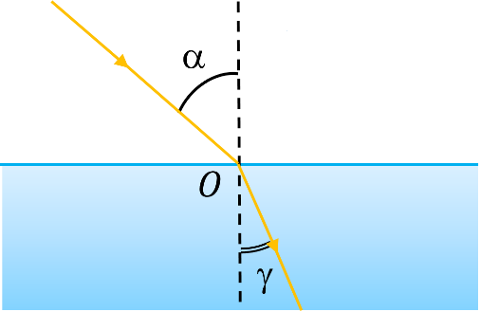  Розв’язання  $$n=n_{21}=\frac{\sin{α}}{\sin{γ}}$$  $$n=\frac{\sin{45°}}{\sin{30°}}=\frac{\frac{\sqrt{2}}{2}}{\frac{1}{2}}=\sqrt{2}≈1,41$$  Відповідь: $n≈1,41$.
$$n - ?$$

2. Під час лабораторної роботи учень дістав чітке зображення запаленої свічки. Яка фокусна відстань й оптична сила лінзи, якщо відстань від свічки до лінзи становить 24 см, а відстань від лінзи до екрана – 12 см?
Дано:  $$d=24 см=0,24 м$$  $$f=12 см=0,12 м$$ | Розв’язання  $$\frac{1}{F}=\frac{1}{d}+\frac{1}{f} \frac{1}{F}=\frac{f+d}{df} F=\frac{df}{f+d}$$  $$\left[F\right]=\frac{м∙м}{м}=м F=\frac{0,24∙0,12}{0,12+0,24}=0,08 \left(м\right)$$  $$D=\frac{1}{F} \left[D\right]=\frac{1}{м}=дптр D=\frac{1}{0,08 }=12,5 \left(дптр\right)$$  Відповідь: $F=0,08 м, D=12,5 дптр.$
$$F - ?$$
$$D - ?$$

3. Знайдіть імпульс фотона із частотою 5·10¹⁴ Гц.
Дано:  $$ν=5∙{10}^{14} Гц$$  $$c=3∙{10}^{8} \frac{м}{с}$$  $$h=6,63∙{10}^{-34} Дж∙с$$ | Розв’язання  $$p=\frac{hν}{c}$$  $$\left[p\right]=\frac{Дж∙с∙Гц}{\frac{м}{с}}=\frac{Н∙м∙с∙\frac{1}{с}}{\frac{м}{с}}=кг∙\frac{м}{с^{2}}∙с=\frac{кг∙м}{с}$$  $$p=\frac{6,63∙{10}^{-34}∙5∙{10}^{14}}{3∙{10}^{8}}≈1,1∙{10}^{-27} \left(\frac{кг∙м}{с}\right)$$  Відповідь: $p≈1,1∙{10}^{-27} \frac{кг∙м}{с}$.
$$p - ?$$

4. Яка кількість штрихів на одиницю довжини має дифракційна решітка, якщо світло з довжиною хвилі 500 нм в спектрі другого порядку спостерігається під кутом 25°?
Дано:  $$λ=500 нм$$  $$=5∙{10}^{-7} м$$  $$l=1∙{10}^{-3} м$$  $$k=2$$  $$φ=25°$$ | Розв’язання  Формула дифракційної ґратки:  $$d\sin{φ}=kλ d=\frac{l}{N} \frac{l}{N}\sin{φ}=kλ => N=\frac{l\sin{φ}}{kλ}$$  $$\left[N\right]=\frac{м}{м}=1 N=\frac{1∙{10}^{-3}∙\sin{25°}}{2∙5∙{10}^{-7}}≈422$$  Відповідь: $N≈422$.
$$N - ?$$

5. Робота виходу електронів з Цинку дорівнює 4 еВ. Якою має бути довжина хвилі випромінювання, що освітлює поверхню цинкової пластини, щоб при фотоефекті максимальна кінетична енергія фотоелектронів дорівнювала 2,9ꞏ10^{–19} Дж?
Дано:  $$A_{вих}=4 еВ$$  $$=4 ∙1,6∙{10}^{-19} Дж$$  $$=6,4∙{10}^{-19} Дж$$  $$E_{k max}=2,9∙{10}^{-19} Дж$$  $$c=3∙{10}^{8} \frac{м}{с}$$  $$h=6,63∙{10}^{-34} Дж∙с$$ | Розв’язання  Рівняння Ейнштейна для зовнішнього фотоефекту:  $$E_{ф}=A_{вих}+E_{k max} E_{ф}=\frac{hc}{λ}$$  $$\frac{hc}{λ}=A_{вих}+E_{k max} => λ=\frac{hc}{A_{вих}+E_{k max}}$$  $$\left[λ\right]=\frac{Дж∙с∙\frac{м}{с}}{Дж+Дж}=м$$  $$λ=\frac{6,63∙{10}^{-34}∙3∙{10}^{8}}{6,4∙{10}^{-19}+2,9∙{10}^{-19}}≈2,14∙{10}^{7} \left(м\right)$$  Відповідь: $λ≈214 нм$.
$$λ - ?$$

$$h - ?$$

6. Дифракційну ґратку, період якої 0,01 мм, освітлюють монохроматичним світлом. На екрані, розташованому на відстані 70 см від ґратки, відстань між нульовим і першим максимумами дорівнює 3 см. Знайдіть довжину світлової хвилі. (3 бали)
Дано:  $$d=0,01 мм$$  $$=1∙{10}^{-5} м$$  $$x=3 см$$  $$=3∙{10}^{-2} м$$  $$L=70 см$$  $$=0,7 м$$  $$k=1$$ | 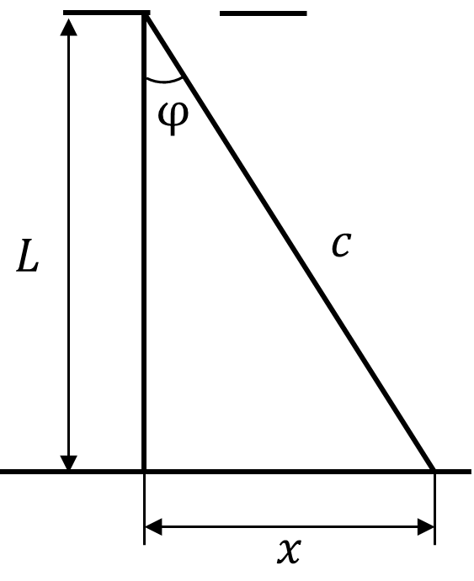  Розв’язання  Формула дифракційної ґратки:  $$d\sin{φ}=kλ$$  $$\sin{φ}=\frac{x}{c}=\frac{x}{\sqrt{L^{2}+x^{2}}}$$  $$d∙\frac{x}{\sqrt{L^{2}+x^{2}}}=kλ λ=\frac{dx}{k\sqrt{L^{2}+x^{2}}}$$  $$\left[λ\right]=\frac{м∙м}{\sqrt{м^{2}+м^{2}}}=\frac{м∙м}{м}=м$$  $$λ=\frac{1∙{10}^{-5}∙3∙{10}^{-2}}{1∙\sqrt{{0,7}^{2}+{\left(3∙{10}^{-2}\right)}^{2}}}≈428,6∙{10}^{-9} \left(м\right)$$  Відповідь: $λ≈428,6 нм$.
$$λ - ?$$

Домашнє завдання
Повторити § 24–35
Виконати завдання рубрики «Завдання для самоперевірки до розділу ІІІ “Оптика”»

